Witam Was bardzo serdecznie na pierwszej lekcji w tym tygodniu… Poznacie dziś nowe słownictwo dotyczące ubrań. Nauczycie się też opisywać części garderoby u siebie, a także u kolegów i koleżanek.
Zapiszcie proszę temat dzisiejszej lekcji.
27.04.2020
Lesson
Topic: What are you wearing today? Co masz dziś na sobie?
Clothes – ubrania
1. Przepiszcie wszystkie wyrazy lub wklejcie wydrukowany wykaz słownictwa do zeszytu.
boots – kozaki, wysokie buty (powyżej kostki)
a cap – czapka
a dress – sukienka
earmuffs - nauszniki
glasses – okulary
gloves – rękawiczki
a hat – kapelusz, czapka
a jacket – marynarka, kurtka
jeans – dżinsy
leggings – legginsy
pajamas – piżama
pants – spodnie
rain boots – kalosze
a scarf – szalik
a shirt – koszula
shoes – buty
shorts – krótkie spodenki
a skirt – spódnica
socks – skarpetki
a sweater –sweter
a swimsuit – kostium kąpielowy
a T-shirt – koszulka z krótkim rękawem
underpants – majtki
2. Przećwiczcie wymowę nowego słownictwa. Oto link:
https://www.youtube.com/watch?v=pHer1COWyrQ
- Przepiszcie poniższe zwroty do zeszytu przedmiotowego. Będą Wam one potrzebne do wykonania poszczególnych ćwiczeń.
What are you wearing today? Co masz dziś na sobie?
I’m wearing… - Mam na sobie… (Mam ubrane…)
What is he wearing?- Co on ma na sobie?
He is wearing …. – On ma na sobie…- przy opisie chłopaka, czy też mężczyzny;
What is she wearing?- Co ona ma na sobie?
She is wearing …- Ona ma na sobie…- kiedy opisujemy dziewczynkę, albo dorosłą kobietę;
Oto przykłady dla Was:
„What is she wearing?”
She (Dora) is wearing a T-shirt, jeans and trainers (trampki).
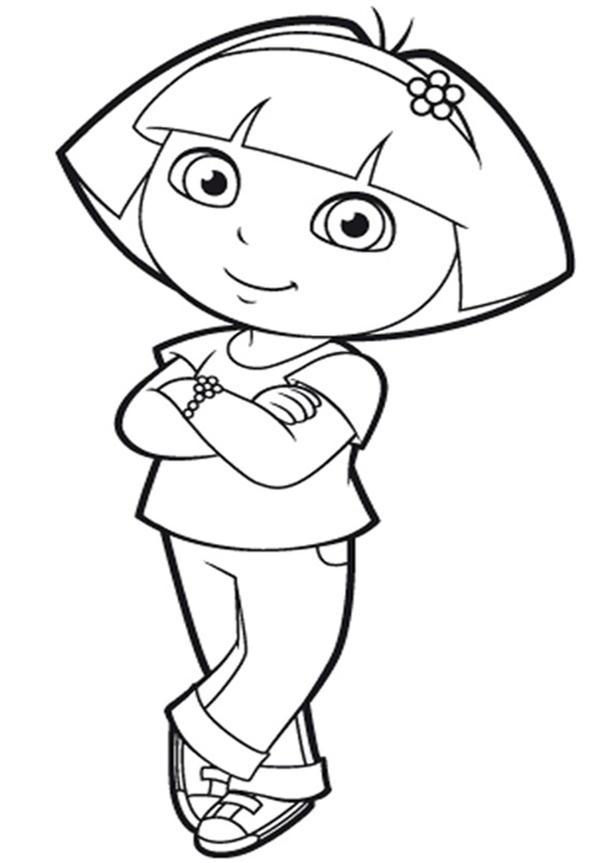
(a bracelet – bransoletka, a headband – przepaska)
“What is he wearing?”
He (Gooofy) is wearing a hat, a sweatshirt, gloves, shorts and trainers.
a sweatshirt – bluza bawełniana (np. od dresu)
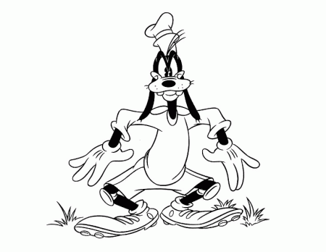
(knee pads – nakolanniki, football boots – buty piłkarskie, cleats – korki piłkarskie)
4. Wybierzcie troje spośród tej grupki dzieci. Narysujcie im jakieś ubranka i dodatki (np. nauszniki) i zapiszcie pełnymi zdaniami, co mają na sobie. Jeśli będziecie mieli problem z wydrukowaniem postaci, narysujcie swoje własne osoby i ubierzcie je w stroje, których nazwy dziś poznaliście.
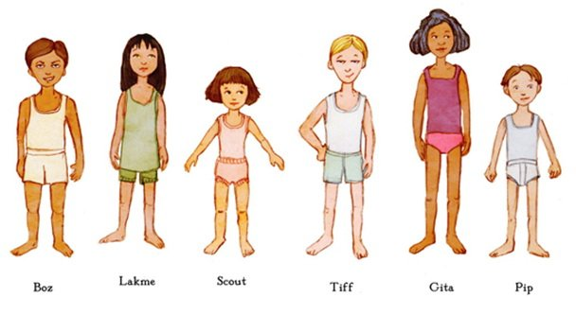
Oto przykład:
Boz is wearing… – czyli, Boz ma na sobie…
Boz is wearing a jacket, jeans, boots, gloves and a cap.
UWAGA! Jeśli ktoś z Was będzie chciał sprecyzować jakiego koloru, np. sukienkę ma jego osoba, to kolor należy wprowadzić po przedimku, czyli, np. a red dress!
Zwróćcie też uwagę na to, że jeśli jakieś ubranie występuje w liczbie
mnogiej (z końcówką –s), np. spodnie, szorty, czyli krótkie spodenki,
to przed takim wyrazem nie stawiamy (przedimka, czyli litery a).
Zdjęcie lub skan zadania wyślij na mojego maila. Pozdrawiam A.
Tesarczyk

